Streifzug durch die Natur in und um Wettswil

Das Himmelsgeschenk
Liebe Liese
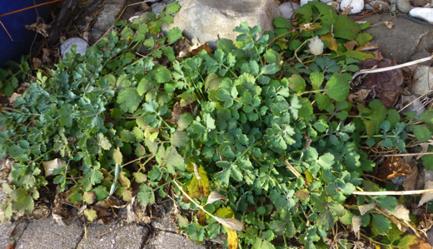
Frühlingserwachen Ende Februar! Ich stand draussen im Garten und konnte mich kaum satt sehen. Die milde Sonnenwärme liess seit Tagen die ersten Frühlingskräuter austreiben: Einige Krokusse und Primeln blühten längst, die Kornelkirsche war über und über mit hellgelben, bereits da und dort aufspringenden Blütenknospen behangen. Zarte Blattspitzen von Bärlauch und Scharbockskraut durchbrachen allenthalben die dunkle Scholle. In den Blumentöpfen rund ums Haus brodelte es: Die ersten Blättchen von Pfefferminze, Johanneskraut, Gundermann, Zitronenmelisse und Brennnessel drängten ans Licht. Da blieb mein Blick an einem dichten, flachen Wulst gräulich blaugrüner Blätter hängen, die zwischen den Steinen beim Haus hervorquollen. Ich stutzte: Hatten hier tatsächlich Blattrosetten des Schöllkrauts den Winter überdauert?
Goldwurz
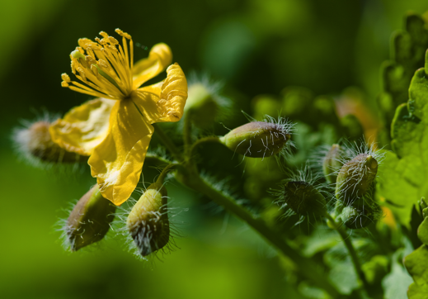
Das Schöllkraut ist eine hübsche, einheimische Wildstaude mit goldgelben Blüten. Sicheres und eindeutiges Kennzeichen ist der orangegelbe Milchsaft, der beim Verletzen der Pflanze aus den Bruchstellen der Stängel oder Blätter austritt. Selbst die Wurzel ist safrangelb. Diese Eigenschaft machte ich mir nun zunutze und identifizierte die niederliegenden Blätter als solche des Schöllkrauts. Was ich in keinem Buch vermerkt fand: Seine grundständigen Blätter sind offensichtlich winterhart.
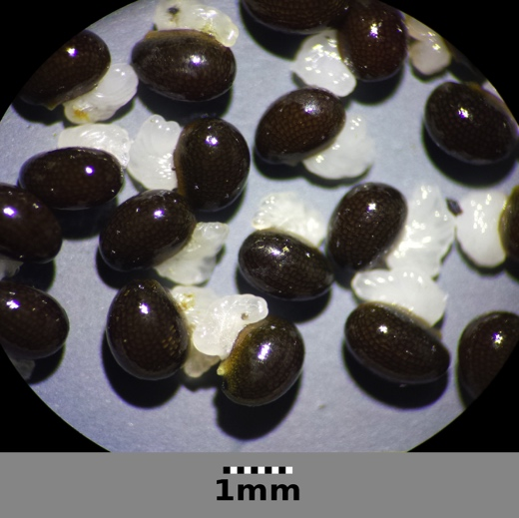
Das ursprünglich im sogenannt gemässigt warm-temperierten Europa, Nordafrika und Asien heimische Schöllkraut fühlt sich in der Nähe menschlicher Siedlungen ausgesprochen wohl und gedeiht auf Schutt- und Hofplätzen, Weg- und Strassenrändern, bei Hecken, Zäunen und Mauern. Schöllkraut ist anspruchslos, ein bisschen Wärme, ein bisschen Feuchtigkeit, ein bisschen Stickstoff, das genügt ihm. Nicht so bei mir. Vor Jahren streute ich Schöllkrautsamen, nichts regte sich. Ich hegte, pflegte und hätschelte einige Pflänzchen, die ich geschenkt bekam. Allein, sie siechten dahin. Da gab ich mein Bemühen auf. Jahre später entdeckte ich unverhofft am nämlichen Ort eine erste Schöllkrautstaude. Seither blüht sie fröhlich von April bis Oktober, vom Eintreffen der Schwalben bis zu deren Abflug, schliesst bei unfreundlich regnerischem Wetter brav ihre Blütenköpfchen, nährt Hummeln und Bienen mit Blütenstaub, treibt aus den Blüten fleissig Schötchen, deren dunkel glänzende Samen sie sehr zur Freude der Ameisen freigiebig ausstreut. Auf jedem der Samen sitzt nämlich ein kleines, fett- und nährstoffreiches Anhängsel, auf das die Ameisen ganz versessen sind. Sie schleppen die Samen in ihre Bauten, fressen bei Bedarf den nahrhaften Teil und befördern danach die nicht mehr benötigten Samen wieder nach draussen. Auf diese listige Weise breitet sich das Schöllkraut aus.
Einst hochgeachtet, nun verachtet
Seit undenklichen Zeiten war das Schöllkraut ein wertvolles Heilkraut, das in keinem Garten fehlen durfte, ja, die Siedler nahmen es sogar nach Amerika mit. Mit dem Siegeszug der Antibiotika gerieten die pflanzlichen Heilmittel jedoch ganz allgemein in Vergessenheit. Bis sich das Blatt vor etwa vierzig Jahren wendete und die alten Kräuterrezepte wiederentdeckt wurden. Schöllkrautrezepturen wurden in der Folge zu einem kleinen Hype. Die Arzneimittelbehörden kamen jedoch vor kurzem zur Auffassung, Schöllkraut sei leberschädigend und ohnehin nutzlos. Deshalb sind gegenwärtig lediglich jene Schöllkrautarzneien zugelassen, die entweder nur äusserlich angewandt werden oder aber stark verdünnt sind. Da frage ich mich doch allen Ernstes, ob sich all die Kräuterkundigen seit der Antike so sehr geirrt haben können!
Hexenmilch
Doch wozu wird Schöllkraut überhaupt verwendet? Schöllkraut enthält in allen Pflanzenteilen, ausser den Samen, zahlreiche mehr oder weniger giftige aber hochwirksame Alkaloide. Diese wirken schmerzlindernd, krampflösend, gallentreibend, zellwachstumshemmend, sind stark reizend und töten Bakterien, Viren und Pilze ab.
Oft geben die volkstümlichen Namen direkt Aufschluss auf den traditionellen Gebrauch einer Pflanze, so auch hier. Das Schöllkraut alias „Warzenkraut“ wird bis heute als Hausmittel gegen Warzen und Hühneraugen verwendet. Der gelbe Milchsaft des Krauts wird ein- bis zweimal täglich direkt auf die befallene Stelle aufgetragen, bis sich der Erfolg einstellt. Bei Herpes, Pickeln und zur Desinfektion kleinerer Wunden ist der frische Schöllkrautsaft ebenfalls nützlich.
Hildegard von Bingen empfahl den zu einer Salbe verarbeitenden Schöllkrautsaft bei entzündlichen und allergischen Hauterkrankungen. Sie nannte das Kraut „Grintwurtz“, wobei „Grint“ die Bezeichnung für eine schorf- und krustenbildende Kopfkrankheit war. Auch die Namen „Krätzenkraut“ (Krätze ist eine durch Milben hervorgerufene, stark juckende Hautkrankheit), „Geschwulstkraut“ und „Schindkrut“ (bei „geschundenen“ Stellen), erklären sich von selbst.
Hingegen bereiteten mir die alten Benennungen „Augenkraut“, „Ogenklar“, „Lichtkraut“ und „Nagelchrut“ (mit Nagel wurden einst Flecken im Auge bezeichnet) zunächst einiges Kopfzerbrechen...
Materia Medica
Meine Nachforschungen führten mich zwei Jahrtausende zurück zu Pedanios Dioskurides, einem weitgereisten griechischen Militärarzt, der unter den römischen Kaisern Claudius und Nero diente. Dioskurides war wohl der berühmteste Pharmakologe des Altertums. „Welche Arznei, das hiess in Antike und Mittelalter fast ausschliesslich: Welche Pflanze.“¹ In seinem umfassenden Werk „Materia Medica“ beschrieb Dioskurides ungefähr eintausend Arzneimittel, darunter 813 Pflanzen, mit 4’750 verschiedenen Anwendungen. Viele seiner Quellen waren noch älteren Datums und stammten aus verschiedensten Regionen. Seine Angaben folgten konsequent folgendem Schema: Pflanzenname und Synonyme, Herkunft der Pflanze, botanische Beschreibung, medizinische Eigenschaften, Zubereitung und Anwendung. Diese Methodik hat ihre Gültigkeit bis in die Neuzeit behalten und die Materia Medica war die Hauptquelle nachfolgender Kräuterkundigen.
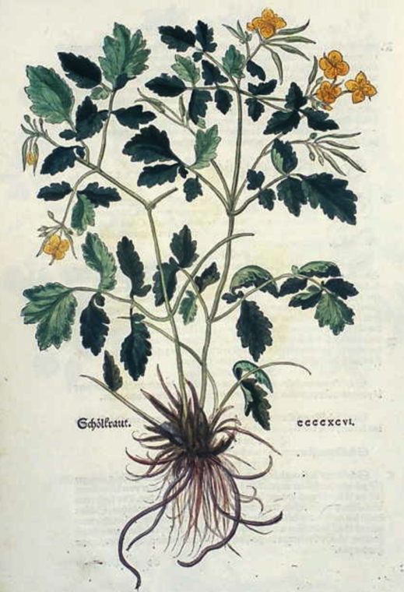
Dioskurides nennt das Schöllkraut Chelidonion, von Griechisch Chelidon, Schwalbe. Er schreibt: „Der mit Honig gemischte und in einem ehernen Geschirr über Kohlen gekochte Saft dient zur Schärfe des Gesichts“, und fügt zwei weitere Rezepte an: Gegen Gelbsucht hilft „die Wurzel mit Anis und Weisswein getrunken“ und gegen Bläschenausschlag „mit Wein als Umschlag“.
New Kreuterbuch
Ich durchstöberte Google-Books, gab abwechselnd Chelidonion und Schöllkraut ein, blätterte so durch Jahrhunderte, fand faszinierend viele Schöllkrautrezepte, welche jene des Dioskurides wortwörtlich wiedergeben, und stiess auf das New Kreuterbuch des Leonhart Fuchs’ von 1534. Es ist ein mit detaillierten Pflanzenbildern – alles Holzschnitte – illustriertes und auf Deutsch gedrucktes Werk. Die Anwendungen für Schöllkraut entsprechen jenen des Dioskurides, sind lediglich leicht erweitert und ergänzt. Dasselbe Augenmittel (in die Augen getropft), dieselbe Anwendung gegen Gelbsucht (zudem gegen die Verstopfung der Leber) und ebenso die äussere Waschung mit verdünntem Saft (oder gedörrtem Pulver, zudem bei Hautkrebs, Fisteln und vor allem Wunden und Verletzungen). Dann folgt eine rätselhafte Rubrik, die bei Dioskurides gänzlich fehlt: „Die Natur und Complexion: Schöllkraut ist warm und trocken im dritten Grad“. Was das wohl zu bedeuten hat?
Das Wesen aller Dinge
Die Idee von vier oder fünf Elementen oder Grundprinzipien findet sich im chinesischen (Traditionell Chinesische Medizin), indischen (Ayurveda), wie auch europäisch-vorderasiatischen Raum und wurde empirisch entwickelt. Alles Sichtbare bestehe aus den vier Wurzelkräften – Feuer (glühend), Luft (gasförmig), Wasser (flüssig) und Erde (fest) – in jeweils einem ganz bestimmten Mischverhältnis, so der Grieche Empedokles um fünfhundert vor unserer Zeitrechnung. Später wurde dieses Konstrukt verfeinert, mit Qualitäten (heiss – kalt, trocken – feucht) versehen und den vier Grundsäften des menschlichen Körpers zugeordnet: Blut (Luft: heiss, feucht), gelbe Galle (Feuer: heiss, trocken), schwarze Galle (Erde: kalt, trocken) und Schleim (Wasser, kalt, feucht). Aristoteles hat diesem Viererschema die „quinta essentia“, den Äther, aus dem der Himmel und die Gestirne bestehen, hinzugefügt. Später interpretierte der griechische Arzt und Anatom Galenos von Pergamon das fünfte Element als hauchartigen Spiritus und Träger der Lebenskräfte. Gemäss Galenos war die Krankheit eine Störung der festen Teile des Körpers, der Säfte oder eben des Spiritus. Den Heilmittel ordnete er die oben genannten Qualitäten (heiss – kalt, trocken – feucht) zu, und versah diese mit vier Wirkungsgraden: unmerklich, merklich, heftig, sehr heftig bis zerstörend. Das richtig gewählte Heilmittel soll gemäss seinen innewohnenden Kräften der Krankheit entgegengesetzt sein. Unser Schöllkraut, um konkret zu werden, mit den Qualitäten „warm und trocken im dritten Grad“ könnte dementsprechend gegen Krankheiten eingesetzt werden, die als „kalt“ und „nass“ gelten. Galenos’ komplexes Krankheitskonzept (es ist um Vieles subtiler und differenzierter, als hier dargestellt) wurde in Mitteleuropa in den Dom- und Klosterschulen gelehrt und hatte bis ins 19. Jahrhundert Bestand. Hildegard von Bingens Heilmittellehre baute auf diesem Konzept auf.
Gawan, der heilkundige Ritter der Tafelrunde
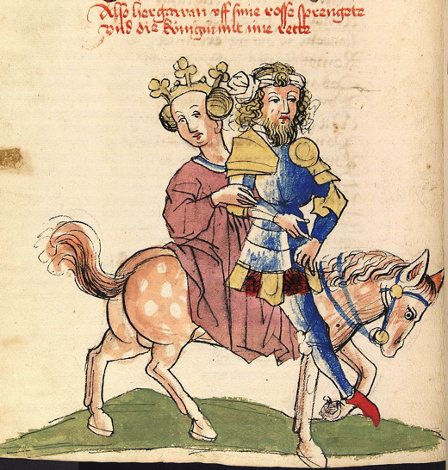
Als Gawan, ein untadeliger Ritter des König Artus, einst mit seiner schönen Minnedame Orgeluse ausritt, begegneten sie dem durch Lanzenhiebe schwer verletzten Ritter Urjans. Gawan machte sich auf und suchte ein Wundheilkraut, welches er auf einer lichten Heide bei einer Hecke fand, und ausgrub. Flugs ritt er zurück, band die Wurzel des Krauts auf die Wunden Urjans und rettete ihm so das Leben.
Es könne sich bei diesem Kraut nur um das Schöllkraut handeln, führt der Mediziner und Literaturhistoriker Bernhard D. Haage in seinem Essay „Schöllkraut im 'Parzival' Wolframs von Eschenbach“ aus: Erstens sei Schöllkraut in jener Zeit ein allgemein bekanntes Wundheilkraut gewesen und zweitens das einzige solche Kraut, dass nicht im Wald und zudem bei einer Hecke wachse. So also fand das beliebte und hoch geachtete Schöllkraut Eingang in die Weltliteratur.
Eingedenk seiner wundervollen Heilkraft und goldgelben Farbe – mit dem Kraut können Wolle und Seide goldgelb gefärbt werden – erhielt es solch zauberhafte Namen wie Herrgottsblatt, Marienkraut, Gottesgnade, Gelbkraut und Goldkraut aber auch Teufelskraut, Tüfelsmilch und Drudenmilch. Der von Dioskurides stammende Name „Chelidonion“ wurde eingedeutsch zu Scella- und Scelliwurz – heute Schöllkraut – oder liebevoll zu „coeli donum“ - „Geschenk des Himmels“ - umgedeutet.
Inzwischen ist es Mitte März, endlich scheint nach einem langen, regnerischen Kälteeinbruch die Sonne. Ich lasse mich wärmen, blicke beglückt umher, über alles, was da grünt und blüht und glitzert. Mitten im Blätterwulst des Schöllkrauts haben sich neue, fein behaarte Blätter gebildet, die sich mehr und mehr aufrichten. Ja bald schon werde ich mich an den goldenen Blüten des Goldkrauts erfreuen. Bald!
Verena
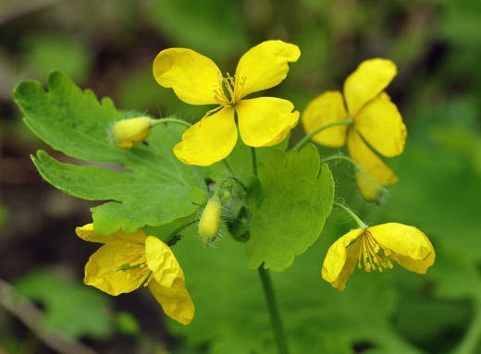
¹)Zitat: Bernhard D. Haage „Naturphilosophische Grundlagen der Pflanzenheilkunde im Mittelalter“.
Quellenangaben: Schöllkrautsamen, Stefan.lefnaer, Creative-Commons Lizenz; Holzschnitt Leonhart Fuchs 1543: http://waimann.de/abbild/855.html;
Gawan und Orgueluse,Wolfram von Eschenbach: Parzival, Hagenau, Werkstatt Diebold Lauber, um 1443‒1446 UB Heidelberg;
Weitere Informationen: www.liebe-liese.ch

